Proyecto “Página web servicio técnico”
Integrantes: Sosa Luisina – Cayano Maira – Rojas Lucas

1.2 Etapa Conceptual

1. Nombre del Proyecto
“Página web servicio técnico” — nombre comercial: LML, formado a partir de las iniciales de los integrantes del grupo (Luisina, Maira y Lucas).

2. Idea del Proyecto
LML es un servicio integral de reparación de computadoras de escritorio, notebooks, tablets, celulares y consolas de juego, que busca destacarse del resto de los servicios técnicos brindando atención personalizada a sus clientes.

3. Descripción del Sitio Web
Título del sitio: Servicio técnico integral
Nombre comercial del negocio: LML

4. Objetivo del Sitio Web
El objetivo del sitio web es promocionar el servicio de reparación de computadoras, notebooks, tablets, celulares y consolas de juego; dar a conocer a quienes trabajan en el negocio; informar sobre la ubicación de las sucursales, horarios y contacto; y comunicar los puntos fuertes del negocio y por qué elegirlo.

5. Público Objetivo
El sitio web está dirigido a cualquier persona que resida en la ciudad de Santa Fe o Paraná y precise el servicio de reparación para una computadora, notebook, tablet, celular y/o consola de juego.

6. Temática del Sitio Web
El sitio pertenece al rubro tecnológico, específicamente al de reparación y servicio técnico de dispositivos electrónicos.

7. Secciones
Sección | Funcionalidad | Acción principal
Inicio | Presentar el negocio y sus principales servicios | Navegación hacia el resto del sitio
Servicios | Informar los servicios disponibles (reparación de PC, notebooks, tablets, celulares y consolas) | Informarse sobre los servicios ofrecidos
Quienes somos | Brindar información sobre el negocio y quienes trabajan en él | Generar confianza en el visitante
Contacto | Mostrar ubicación, horarios y vías de contacto | Acceder al formulario de contacto
Formulario (dentro de Contacto) | Permitir el envío de una consulta directa | Enviar consulta al negocio

8. Mapa del Sitio (Site Map)
A continuación se presenta el diagrama jerárquico que representa la estructura y navegación del sitio. La página de Inicio actúa como raíz, desde donde se accede a las secciones principales Servicios, Quiénes somos y Contacto; dentro de Contacto se desprende el Formulario como subsección.
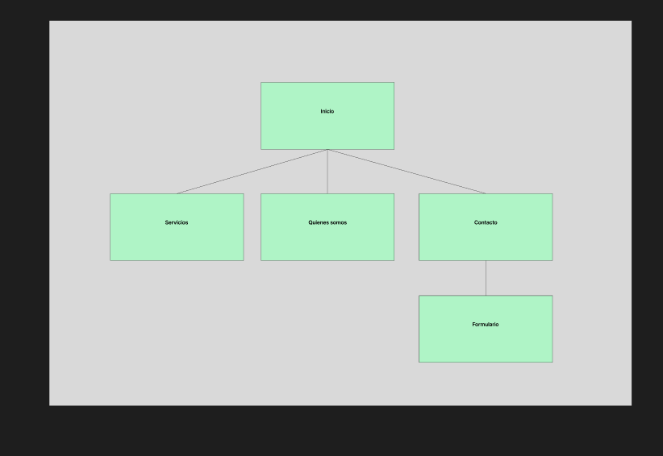

9. Dominio elegido
Dominio seleccionado: “LML.com.ar”
Justificación: se eligió LML porque corresponde a las iniciales del nombre comercial del negocio, lo que facilita que los clientes lo recuerden y lo asocien directamente con la marca. Se optó por la terminación .com.ar porque refuerza que se trata de un servicio técnico local, dirigido a clientes de Santa Fe y Paraná, y porque transmite mayor confianza al tratarse de un dominio registrado en Argentina.

10. Propuesta de valor
Los clientes elegirían este sitio por su atención personalizada, su experiencia en distintos dispositivos tecnológicos y la facilidad para acceder a información, contacto y servicios técnicos confiables.

11. Referencias
Se utilizaron los siguientes sitios y vídeos como inspiración y guía durante el desarrollo del proyecto:
- Figma wireframe — Se utilizó como guía para aprender a estructurar el wireframe inicial del sitio en Figma.
- Figma diseño responsivo — Sirvió de referencia para adaptar el diseño a distintos tamaños de pantalla.
- Footers en Figma — Aportó ideas para el diseño del pie de página del sitio.
- Formulario de contacto en Figma — Guíó el armado del formulario de contacto de la sección Contacto.
- Estilos en Figma — Se usó para definir la paleta de colores y la tipografía general del sitio.

1.3 Diseño del Layout

Wireframes
Se desarrollaron wireframes en baja fidelidad para la página principal y las secciones internas (Servicios, Sobre nosotros y Contacto), incluyendo en cada uno header con logo y navegación, contenido principal, secciones diferenciadas, llamados a la acción (CTA) y footer. Los archivos editables se encuentran en el proyecto de Figma adjunto.
Justificación de decisiones por wireframe:
- Página principal: el elemento de mayor jerarquía es el título central junto al botón CTA, ubicados en el centro de la pantalla para captar la atención inmediata del usuario. El contenido se organiza en un único bloque vertical y la acción principal (dirigirse a Servicios) se ubica en el centro de la pantalla, siguiendo un flujo de lectura en “Z”.
- Servicios: la jerarquía la determina el listado de categorías de reparación, organizadas en tarjetas repetidas con imágenes para facilitar el reconocimiento visual. El contenido se organiza de forma consistente y repetitiva, guiando la mirada del usuario de arriba hacia abajo.
- Sobre nosotros: el título y la imagen del equipo tienen mayor jerarquía y se ubican en la parte superior para generar confianza. La acción principal (sumarse al equipo) se ubica al final de la sección mediante un CTA, reforzando el patrón de lectura en “Z”.
- Contacto: el formulario ocupa la mayor jerarquía visual y el mayor espacio en pantalla. Los íconos de contacto (mail, Instagram, WhatsApp) se ubican debajo como acción secundaria, manteniendo el foco en el envío del formulario como acción principal.
En todos los casos se aplicaron principios de jerarquía visual, alineación, espaciado y proximidad consistentes, repitiendo la misma estructura de header y footer en las cuatro pantallas para mantener coherencia y un flujo de navegación predecible.

Mockup / Prototipo
Se realizó el diseño visual de alta fidelidad de las cuatro pantallas principales (Inicio, Servicios, Sobre nosotros y Contacto), en versión desktop y mobile, manteniendo consistencia con el sitio web desarrollado:
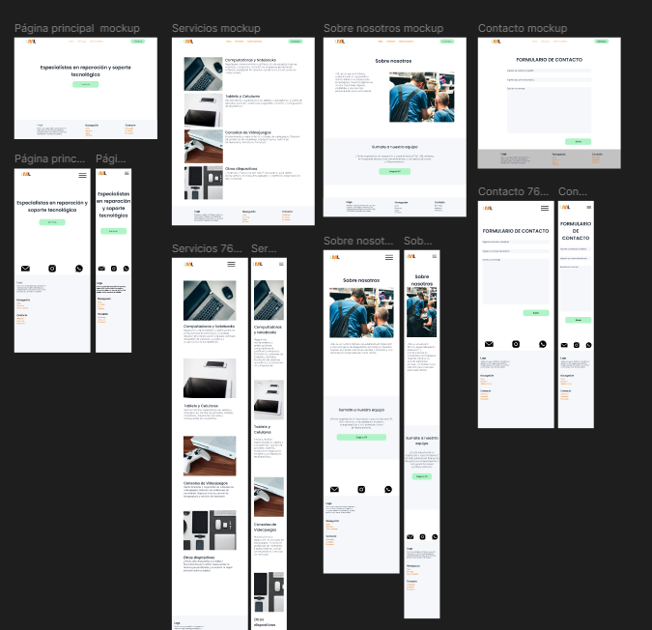

Paleta de colores y tipografía: se utilizó una paleta minimalista de fondo claro con los siguientes colores corporativos: verde menta (#AFF4C6) para los botones de llamada a la acción, naranja (#EB7D1C) para los enlaces de navegación y elementos destacados, verde brillante (#24CA5B) como color de acento para resaltar estados activos o de éxito, gris oscuro (#1F2937) para los títulos y texto principal, gris medio (#6B7280) para texto secundario, y gris muy claro (#F5F7FA) como color de fondo alternativo para diferenciar secciones como el footer y las tarjetas del formulario de contacto. Esta combinación genera jerarquía y suficiente contraste sin saturar la pantalla. La tipografía Montserrat se usó en títulos y elementos de marca por su carácter moderno y técnico, acorde a un servicio tecnológico, mientras que el cuerpo de texto utiliza una tipografía sans-serif neutra para priorizar la legibilidad.

#AFF4C6  Verde menta | #EB7D1C  Naranja | #1F2937  Gris oscuro | #6B7280  Gris medio | #F5F7FA  Gris claro/fondo

Logotipo

El nombre “LML” corresponde a las iniciales de los integrantes del grupo: Luisina, Maira y Lucas, lo que le da al negocio ficticio una identidad propia y personal. Visualmente, el logotipo resuelve estas iniciales con una tipografía redondeada y conectada, la forma curva y unida de las letras transmite cercanía y dinamismo, diferenciando a LML de la estética más rígida o técnica habitual en este tipo de servicios.
Herramienta utilizada: Canva

Diseño Responsivo
Se diseñaron versiones para mobile y desktop de las cuatro pantallas principales. En mobile, los elementos pasan de una disposición en grilla/horizontal a un apilado vertical de una sola columna, y la navegación se simplifica mediante un menú hamburguesa. Se mantiene la misma jerarquía visual y paleta de colores en ambas resoluciones para garantizar consistencia de marca en todos los dispositivos.

